IT831 Scheda creata il 22 gennaio 2024
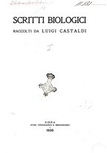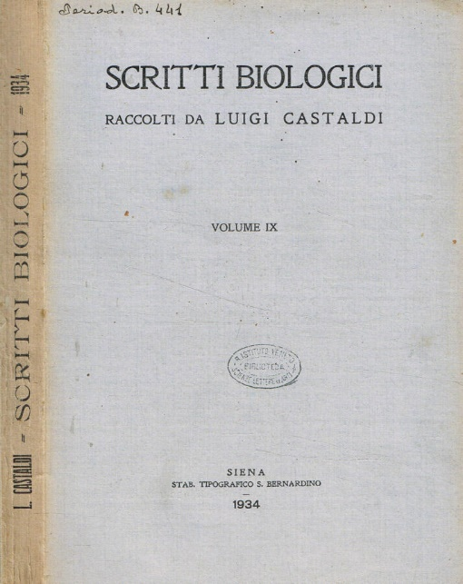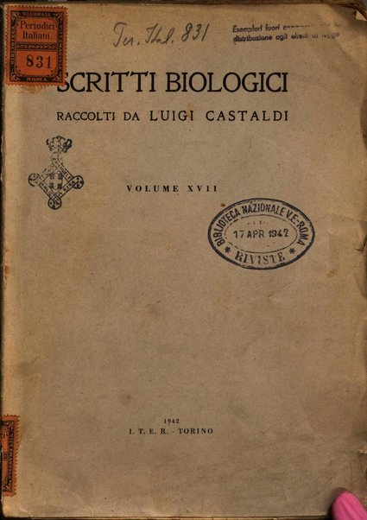
Descrizione bibliografica
*Scritti biologici raccolti da Luigi Castaldi. – [1]-vol. 17. - Siena : Stab. tipografico S. Bernardino, 1926-1942. – 17 volumi ; ill. ; 25 cm. ((Annuale. – Il luogo e l’editore variano: Torino: I.T.E.R. - TO00195003
Variante del titolo: *Scritti biologici
Autore: Castaldi, Luigi <1890-1945>
Soggetto: Biologia – 1926-1942
Classe: D574.05
Copia digitale a: http://digitale.bnc.roma.sbn.it/tecadigitale/emeroteca/classic/TO00195003

Volumi disponibili in rete 1(1926)-17(1942).

Informazioni storico-bibliografiche

Castaldi Luigi
Data di nascita 1890-02-14
Luogo di nascita Pistoia
Data di morte 1945-06-12
Luogo di morte Firenze
Madre Giovacchini Vincenza
Padre Castaldi Vittorio

Carriera docente
Data inizio carriera 1926
Data fine carriera 1943
Facoltà Medicina e Chirurgia; Scienze fisiche, matematiche e naturali; Farmacia
Insegnamenti Anatomia umana normale; Biologia delle razze umane

Biografia
Luigi Castaldi nacque a Pistoia dal generale Vittorio Castaldi e da Vincenza Giovacchini Rosati. Completati gli studi secondari, si iscrisse alla Facoltà di Medicina e Chirurgia dell’Istituto Superiore di Studi di Firenze. Nel novembre 1911 superò l’esame di ammissione come allievo interno dell’Istituto di Anatomia umana normale di Firenze, diretto dal celebre professore Giulio Chiarugi. Si laureò l’8 luglio 1914 con una tesi sull’Istologia epatica, e nel successivo ottobre vinse un concorso come assistente effettivo all’Ospedale S. Maria Nuova di Firenze, ottenendo anche l’incarico di assistente volontario all’Istituto di Farmacologia. Dopo la guerra, riprese l’attività come assistente effettivo all’Istituto di anatomia umana normale di Firenze; nel 1920 divenne dissettore anatomico dell’Accademia di Belle Arti e poi, nel 1921, il Regio Istituto di Studi superiori chiese la sua promozione ad aiuto. L’anno successivo Luigi Castaldi ottenne la libera docenza in Anatomia. Nel 1923 fu incaricato della direzione dell’Istituto di Anatomia umana normale dell’Università di Perugia; tre anni dopo vinse i concorsi per Perugia e Messina. Chiamato da Messina il 1° marzo 1926, il 29 aprile presentò domanda di trasferimento a Cagliari, dove prese servizio nell’ottobre dello stesso anno. Il rettore dell'ateneo cagliaritano, Roberto Binaghi, insieme con la Facoltà di Medicina e Chirurgia, chiesero il trasferimento di Castaldi a Cagliari, oltre alla possibilità di garantire la continuità didattica dell’insegnamento di Anatomia, i cui docenti cambiavano continuamente. Il rettore lamentava la carenza di cultori delle discipline anatomiche, temendo per il futuro dell’insegnamento, e auspicava di poter far nascere una scuola. Il Castaldi si trasferì subito a Cagliari, ma la sua famiglia rimase a Firenze. Divenne direttore dell’Istituto anatomico e, tra il 1927 e il 1932, fu anche direttore dell’Istituto di Zoologia e Anatomia comparata, che in quegli anni fu trasferito da Palazzo Belgrano alla Stazione di Biologia marina del Tirreno, a Ponte Vittorio, ancora alle dipendenze del Ministero della Marina. Dall'aprile 1931 al 1934 fu anche preside della Facoltà di Medicina e Chirurgia. Il professore si interessò per la salvaguardia del museo di Zoologia e Storia naturale e fondò la rivista «Scritti biologici». Grazie al suo impegno, l’Istituto di Zoologia e la Stazione biologica furono apprezzati a livello internazionale. Continuò la collezione di crani avviata dal professor Giuseppe Sterzi, gettando le basi per il museo di Antropologia che sarà fondato in seguito dal suo allievo, Carlo Maxia. Nel 1931 chiese e ottenne la modifica del nome dell’Istituto anatomico in Istituto di Anatomia Umana e di Morfologia sperimentale. Castaldi fu confermato ordinario il 1° marzo 1929. Insegnò Anatomia umana nella Facoltà di Medicina e Chirurgia, in quella di Farmacia e in quella di Scienze e, dal 1938, a seguito dell’entrata in vigore delle leggi razziali, si vide assegnato anche il nuovo insegnamento di Biologia delle razze umane, che fu erogato a partire dal gennaio 1939. Nel febbraio 1938 l’anatomista tenne alcune lezioni di Storia della medicina alla Academia de Medicina di Saragozza, rendendo omaggio tanto ai grandi italiani, come Leonardo da Vinci, quanto ai grandi spagnoli, come Santiago Ramon y Cajal. Quello stesso anno chiese di essere trasferito all’Università di Milano, per potersi avvicinare alla famiglia, ma la domanda non fu accolta. Dopo l’allontanamento di Tullio Terni dall’Università di Padova a causa delle leggi razziali, Castaldi pensò di poter prendere il posto rimasto libero, ma non fu così. Egli, infatti, non risultava iscritto al partito fascista, per questo motivo era tenuto sotto controllo e ritenuto ostile al regime. Le sue richieste rimasero a lungo inevase. Il 16 giugno 1940 fu richiamato alle armi come capitano medico presso l’ospedale militare di Cagliari e successivamente congedato nel mese di novembre dello stesso anno. Il 14 ottobre presentò una nuova domanda per essere trasferito in una delle cattedre vacanti di Anatomia umana normale «del Continente», adducendo motivi di salute e ricongiungimento familiare. Il 6 marzo 1943, rimasto illeso dopo i terribili bombardamenti che distrussero Cagliari nel mese di febbraio, ottenne dal rettore Giuseppe Brotzu il permesso di partire per Firenze. Impossibilitato al rientro, nel 1943-1944 prestò servizio all’Università di Genova, dove fu chiamato all’unanimità e retribuito come sfollato da Cagliari, insegnando la sua disciplina. Rientrato a Firenze, non poté tornare a Genova e, per il 1944-1945, fu considerato aggregato all’università fiorentina in qualità di sfollato da Genova. Il trasferimento all’Università di Genova venne disposto il 15 novembre 1943 dal ministro della Repubblica Sociale, Carlo Alberto Biggini. Il 29 marzo 1945, quando il professor Castaldi si trovava ancora a Firenze con la famiglia, il ministro del Regno, Vincenzo Arangio-Ruiz, confermò il trasferimento.
Il Castaldi così scrisse al rettore dell'ateneo sardo nell'aprile del '45: «Ho appreso questa decisione ministeriale con commozione perchè non si lascia senza turbamento la Università dove si è passato 17 anni, e gli anni migliori e più attivi. Sebbene la nequizia fascista mi avesse tramutato il soggiorno nel la ospitale Cagliari in un conflitto politico, io mi ero affezionato alla Sardegna e spero che i Sardi sempre lo riconoscano e abbiano un buon ricordo di me». Purtroppo, le già precarie condizioni di salute del professor Castaldi si aggravarono drasticamente e morì due mesi dopo, a causa di una grave affezione renale. Le spese del suo funerale furono sostenute dagli amici.
Ambiti di ricerca
Gli interessi scientifici di Luigi Castaldi spaziavano dall’Anatomia all’Antropologia fisica e culturale e alla Storia della medicina. Nei suoi 17 anni cagliaritani fu autore di oltre 300 titoli tra pubblicazioni scientifiche, storiche e didattiche. Grazie al suo entusiasmo per la ricerca, Castaldi, seppe attrarre numerosi allievi, tra cui spicca Carlo Maxia, primo cattedratico di Antropologia. Nel 1926 fondò la rivista Scritti Biologici, giunta al 17° volume e interrottasi solo quando lasciò Cagliari. Castaldi fu membro dell’Association des Anatomistes e della Anatomische Gesellschaf, e di molte altre società scientifche e storico-scientifche. Inoltre, con Nello Beccari ed Emerico Luna, fu socio fondatore e presidente (nel 1933) della Società Italiana di Anatomia, di cui il primo iscritto fu il cagliaritano Efisio Orrù.
Carriera extra accademica
Negli anni universitari, dopo aver prestato servizio militare nella Fanteria, fu chiamato nella 6a Compagnia Sanità. Con lo scoppio della Grande guerra, dovette lasciare i suoi incarichi perché richiamato alle armi, e nel giugno del 1915 fu destinato, come sottotenente medico, prima all’Ospedale militare principale di Bologna e poi sul campo. Curò i feriti in battaglia, e fu ferito a sua volta. Ricoverato in un ospedale da campo, fu trasferito a Bologna il 13 agosto e riprese servizio l’8 settembre. Fu fatto prigioniero durante lo scontro di Tramonti di Sotto, nel novembre 1917. Fu rinchiuso nei campi austriaci e rimpatriato un anno dopo. Venne inviato al concentramento prigionieri rimpatriati di Mirandola, dove continuò a prestare servizio prima di un nuovo trasferimento. Il servizio sul campo proseguì fino al febbraio 1919, quando fu trasferito alla Sanità Militare di Bologna. Il 13 settembre 1919 gli fu concessa la croce al merito di guerra; socio fondatore della Società italiana di anatomia; socio della Anatomische Gesellschaft e dell’Association des anatomistes. Castaldi ottenne numerosi riconoscimenti: dall’Accademia dei Lincei e il premio Minich del R. Istituto Veneto nel 1925; a Buenos Aires nel 1926; il premio Fossati dell’Istituto Lombardo di Scienze e Lettere nel 1927; il premio Bufalini dell’Università di Firenze nel 1931. Numerosi furono anche i premi ottenuti per le sue ricerche di Storia della medicina, in particolare per il suo lavoro intitolato Una centuria di rivendicazioni di priorità ad italiani in contributi scientifici nella Medicina e Chirurgia (1929) e per la sua monografia su Francesco Antonio Boi (1944).
Riferimenti bibliografici
- Annuario della R. Università degli Studi di Cagliari per l'anno scolastico 1926-27, Tipografia Timon, Cagliari 1927
- A. Riva, G. Conti, Luigi Castaldi Ordinario di Anatomia Umana a Cagliari dal 1926 al 1943: Scienziato, Storico della Medicina e primo valorizzatore dell’Opera di Clemente Susini e Francesco Antonio Boi, con appendice Pubblicazioni di Luigi Castaldi, divise per argomento, pubblicate dall’allievo Carlo Maxia in calce al ricordo del Maestro, in I quaderni dell’Associazione Susini, n. 1: Figure di rilievo nella Storia della Medicina sarda, a cura di Enrico Fanni, Cuec, Cagliari 2013, pp. 11-42
- E. Taccari, Castaldi, Luigi, in Dizionario Biografico degli Italiani, vol. 21, Istituto della Enciclopedia italiana, Roma 1978, ad vocem.
Riferimenti archivistici
- Archivio Centrale dello Stato, Ministero Pubblica Istruzione, Direzione Generale Istruzione Universitaria, Fascicoli personali professori ordinari, s. III (1940-1970), b. 106, Castaldi Luigi
- Archivio Storico dell'Università di Cagliari, Regia Università degli Studi di Cagliari, Sezione II, Serie omogenee (1901-1946), s. Fascicoli del personale, Castaldi Luigi
Autore/i: Cogoni Laura, Rapetti Mariangela, Todde Eleonora Revisore/i: Todde Eleonora
Aggiornamento scheda: 2022-12-22 https://archiviostorico.unica.it/persone/castaldi-luigi

